CONTROL DE EMISIÓN
 |  | Nombre |  | Puesto | Fecha
Elaboró |  | María del Rosario de la Torre Cruz |  | Jefa de la Unidad de Calidad, Egresados y Ceneval | 24 de abril del 2017
Revisó |  | César Amador Díaz Pelayo |  | Coordinador de Servicios Académicos | 24 de abril del 2017
Autorizó |  | Lilia Victoria Oliver Sánchez |  | Rectora | 24 de abril del 2017
CONTROL DE CAMBIOS
Revisión | Fecha |  | Apartado(s) afectado(s) | Descripción de cambios
0 | 24/04/2017 |  | Todos | Emisión inicial del documento.
1 | 11/07/2023 |  | Todos | Modificación por actualización del documento

- CUESTIONES INTERNAS

  - Principios de gestión institucional
Para el logro de la misión del Centro Universitario de la Costa Sur es necesario contar con la participación de todos los actores universitarios, tanto de académicos y estudiantes como de administrativos, operativos y directivos, quienes contribuyen para el logro de la razón de ser de nuestro centro y de la propia Universidad de Guadalajara, llevando a cabo las acciones de gestión y gobierno bajo las premisas de eficiencia, eficacia, transparencia y toma de decisiones colegiadas.
Con base en lo establecido en el Plan de Desarrollo del Centro (PDC, 2023), los principios de gestión institucional, representan el conjunto de lineamientos de observancia y aplicación general en toda la Red Universitaria que contribuyen a la eficiencia del uso de los recursos disponibles al asignarlos a los programas y proyectos que generen el mayor beneficio a la comunidad universitaria y la sociedad.
Gobernanza. Modelo de organización y gestión integral e incluyente a partir del cual la Universidad genera un vínculo con su comunidad, así como con los diferentes sectores y sociedad, determinando las condiciones y ambientes que permitan a la institución convertirse en un activo fundamental para el desarrollo económico y social.
Austeridad. Debemos ser congruentes entre la Universidad que aspiramos a ser y la forma en que planeamos y programamos el ejercicio del gasto, con una distribución equitativa de los recursos para el aseguramiento y mejora de la calidad educativa en las áreas y escuelas donde más se necesite, garantizando una educación incluyente.
Transparencia y rendición de cuentas. La transparencia y la rendición de cuentas son un deber esencial para la Universidad de Guadalajara como institución pública. Nos ha impulsado a construir sistemas específicos para atender con agilidad y de forma oportuna los requerimientos de información que los diversos sectores realizan sobre la institución.
  - Personal y relaciones contractuales
El Centro Universitario cuenta con una oferta educativa integrada por 16 programas de pregrado y 9 de posgrado que según el Informe de actividades 2022-2023, atiende una matrícula de 4047, 3,897 inscritos en pregrado y 150 alumnos en posgrado, mismos que la Secretaría administrativa a través de la Coordinación de Personal del Centro Universitario de la Costa Sur, determinan y seleccionan a las personas necesarias para mantener la eficacia del SGC y para la operación y control de sus procesos con base en lo establecido en: Catálogo de competencias del personal administrativo, Estatuto General de la Universidad de Guadalajara, y Estatuto del Centro Universitario de la Costa Sur. por ello la planta académica del Centro Universitario que actualmente atiende los Programas Educativos se compone por 370 docentes, donde los contratos se clasifican de la siguiente manera:
Tipo de contrato | Cantidad
Profesores de Asignatura | 183
Profesores Técnicos Académicos | 11
Profesores Tiempo Completo | 166
Así mismo, el Centro Universitario es atendido por 217 personas, entre los que podemos encontrar administrativos, directivos, operativos y personal de limpieza, los contratos se clasifican de la siguiente manera:
Tipo de contrato | Cantidad
Personal Sindicalizado | 116
Personal Confianza | 91
Personal de contratos civiles | 10
Existen contratos civiles de proyectos específicos de los cuales siempre son variables. Así como el personal ya establecido en la matriz de responsabilidades como en el organigrama.
  - Estructura Conceptual
La Misión, la Visión, los Valores, los Objetivos de Desarrollo Sostenible (ODS), las políticas transversales, los principios de gestión institucional y las trayectorias definen, orientan y ordenan de manera integral todos los aspectos de la vida institucional, abarcando docencia, innovación académica, investigación y la transferencia del conocimiento, difusión de la cultura y adicionalmente, los procesos de gestión y administración que les dan sustento. La inclusión de los ODS representa el compromiso universitario de contribuir de manera decidida con las iniciativas de la ONU para asegurar el desarrollo justo, inclusivo y equilibrado de toda la humanidad.
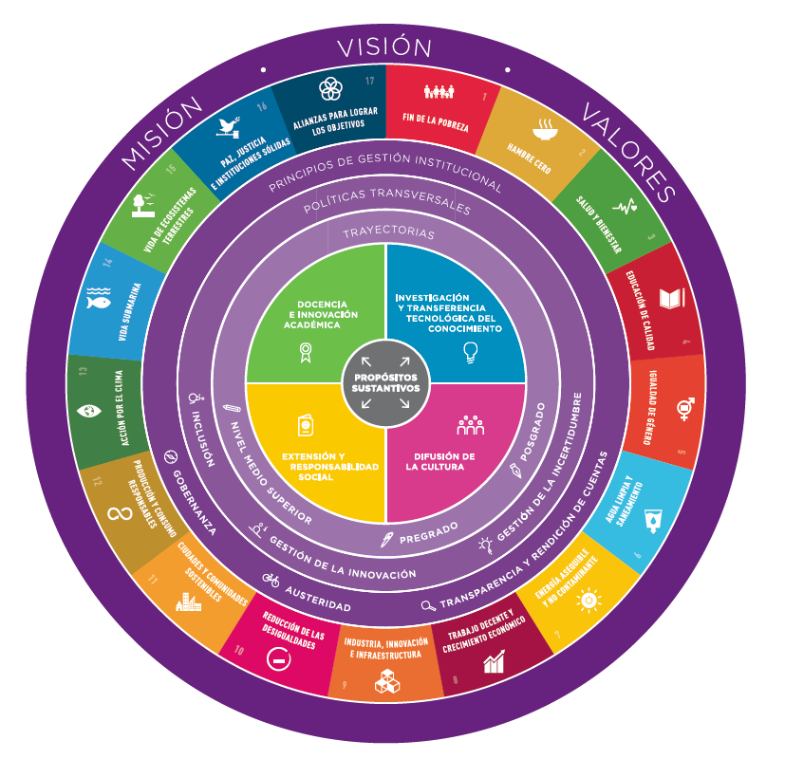
Fig. 1 Estructura Conceptual
Fuente: Plan de Desarrollo CUCSUR 2019-2025, Visión 2030. Centro Universitario de la Costa Sur
  - Organización y estructura
La institución se encuentra organizada conforme al organigrama que se presenta en la sección de “anexos” del Manual de la Calidad.

  - Valores
Los valores del SGC del CUCSUR han sido establecidos con base en el Plan de Desarrollo del Centro (PDC, 2023), en su misión, visión y política de calidad, con el objetivo de proporcionar un servicio educativo con eficiencia y eficacia, buscando la mejora continua del SGC.
El Código de Ética de la Universidad de Guadalajara establece los valores que rigen a la institución y que su comunidad universitaria está obligada a cumplir para su mejor convivencia. Toda persona integrante de la comunidad universitaria se regirá por los siguientes valores.
Democracia: Escucha y participa a través del diálogo, desde la libertad e igualdad en la toma de decisiones, para el desarrollo y bienestar de la comunidad, respetando la diversidad de opinión y la crítica, para la construcción de consensos.
Desarrollo sustentable: Promueve la protección y conservación del medio ambiente, así como el uso eficiente de los recursos, a fin de que la satisfacción de las necesidades actuales no comprometa la satisfacción de las necesidades de las generaciones futuras.
Diversidad: Representa la creencia de que todos los seres humanos compartimos los mismos derechos para tener acceso a elementos como educación, salud, bienestar y trabajo.
Educación para la paz: Promueve las relaciones interpersonales armónicas, pacíficas e inclusivas basadas en el respeto.
Equidad: Trabaja en el cierre de brechas y rezagos. Atiende las necesidades específicas de cada persona buscando equilibrar razonablemente las desventajas que aquejan a grupos vulnerables o desfavorecidos.
Honestidad: Condúcete con rectitud, congruencia e integridad. En tus ideas y conductas, sé coherente y comprométete con la verdad, la transparencia y la honradez.
Igualdad: Evita en todo momento hacer distinción, exclusión o restricción basada en el origen étnico o nacional, edad, discapacidad, condición social, económica o cultural, condiciones de salud, embarazo, lengua, religión o moral, ideología u opinión, sexo, identidad de género, preferencias sexuales, estado civil o cualquier otra que atente contra la dignidad humana e impida o anule el reconocimiento y ejercicio pleno de los derechos de cualquier persona.
Justicia: Respeta los derechos humanos y da a cada quien lo que por derecho le corresponde.
Legalidad: Respeta el orden jurídico, y sujeta sus actos a las leyes y al derecho.
Libertad: Piensa y conduce de manera autónoma por convicción y responsablemente para el bienestar de la comunidad.
Respeto: Trata digna y cordialmente a todas las personas. Acepta y entiende las diferentes formas de pensamiento y de actuación, aunque no coincidan con las propias.
Responsabilidad: Actúa con esmero, oportunidad, calidad, pertinencia, exhaustividad y profesionalismo, y cumple los deberes que le corresponden, asumiendo las consecuencias de sus actos u omisiones.
Solidaridad: Promueve la cooperación en favor de los otros y de las causas comunes.
  - Condiciones, cualidades y virtudes institucionales
Aunados a los valores del Código de Ética, y como parte del proceso de elaboración del PDI, la comunidad académica, administrativa y estudiantil ha identificado una serie de condiciones, cualidades y virtudes que es deseable mantener e incorporar en el desempeño cotidiano de la institución, y que representan la evolución natural de conjuntos específicos de creencias y patrones de conducta.
Autonomía: Condición jurídica que el Estado otorga a través del Poder Legislativo a instituciones educativas públicas para que éstas elijan sus autoridades, administren su patrimonio, establezcan planes y programas de estudio, expidan títulos y grados, determinen sus propios ordenamientos y fijen los términos del ingreso, la promoción y la permanencia de su personal académico.
Calidad: La calidad se traduce en servicios eficaces, oportunos y transparentes que buscan siempre la innovación y la mejora continua que satisfagan las necesidades y expectativas de los usuarios, con estricto apego a un marco normativo.
Creatividad: Representa la capacidad de trascender lo inmediato, lo usual, lo común, las reglas y patrones establecidos, así como las formas tradicionales de trabajar, para dar lugar a nuevos esquemas, relaciones, métodos, reglas o patrones de conducta que representan un paso delante de lo ya establecido.
Concertación: Refiere a una estrategia central que permite garantizar la gobernabilidad democrática de los sistemas educativos. Implica concebir que los cambios institucionales exigen un proceso de construcción compartida que requiere la participación y el compromiso del conjunto de los actores de la comunidad universitaria en el desarrollo de políticas, objetivos y acciones orientados a la mejora de la calidad educativa.
Excelencia: Es el resultado de ejecutar cada una de nuestras acciones de manera óptima. La búsqueda de la excelencia, al interior de una institución, implica que todos sus miembros están comprometidos a ejecutar sus funciones y realizar sus actividades bajo los más estrictos criterios de calidad. La excelencia no es un estado que se alcanza de una vez por todas, sino una búsqueda constante para trascender lo ordinario.
Pertinencia: Correspondencia entre la filosofía institucional, los requerimientos de la sociedad y el entorno cambiante de la educación superior, académica o interna. Representa, además, la congruencia entre el proyecto universitario y los recursos y estrategias que se definan para su consecución.
  - Capacidades, recursos y conocimientos
En el año 2022 el CU Costa Sur forma profesionistas competentes, capaces de integrarse con éxito al mercado laboral y genera conocimiento científico para apoyar la formación de estudiantes y coadyuva al desarrollo sustentable. Amplía su cobertura académica con calidad y pertinencia, además que evalúa el desempeño institucional y actúa con transparencia.
A. Capacidad Académica.
A.1. De la plantilla docente el 78% cuenta con posgrado, un 33% con grado de doctor y al menos el 17% son miembros del SNI. El 77 % de los PTC cuentan con el perfil PRODEP.
A.2. De los CA el 59 % son CAC o CAEC y el 41% son CAEF. Todos los CA impactan favorablemente a los PE, forman parte de redes de colaboración nacional o internacional, participan en la organización de congresos y evalúan de manera sistemática su desempeño.
A.3.El 79% de la planta docente participan en el programa institucional de tutorías.
B. Competitividad Académica
B.1.El 100% de los PE evaluables están acreditados por organismos nacionales y 1 PE acreditado por un organismo internacional. El 93% de la matrícula es atendida por PE de buena calidad y recibe tutoría académica. Las tasas de titulación por cohorte promedio es del 49%.
B.2. El 88 % de los PE de posgrado son reconocidos por el SNP-CONACYT. La tasa de graduación de los PE de posgrado es superior al 87%.
C. Innovación Educativa
C.1.La totalidad de los PE incorpora en su currículum elementos de enfoques centrados en el aprendizaje, y desarrollan prácticas de innovación educativa y utilizan ambientes para la autogestión del conocimiento y la formación integral de los estudiantes, así como la aplicación del modelo híbrido de aprendizaje a partir de la contingencia sanitaria por COVID-19. En tanto que 22 estudiantes participan en actividades de intercambio académico nacional e internacional, y un 13 % de alumnos pueden comunicarse en una segunda lengua.
D. Gestión
Si bien las funciones sustantivas son las que constituyen la esencia de la Universidad, es indispensable contar con una gestión que debe generar las condiciones para lograr los objetivos institucionales, a través de mecanismos eficaces y eficientes para los procesos administrativos, de la mano de métodos pertinentes para la toma de decisiones y que contribuya al establecimiento de una cultura organizacional que impulse los valores y prácticas deseables entre los miembros de la comunidad. Finalmente, resulta de vital importancia preservar las condiciones institucionales de su funcionamiento ante el poder público: autonomía, creatividad, calidad, concertación, excelencia y pertinencia.
D.1.Los procesos de gestión en apoyo a la enseñanza se encuentran certificados con la norma ISO 9001:2015. La infraestructura de apoyo al aprendizaje es funcional y suficiente.
  - Sistemas de información
El Centro Universitario de la Costa Sur cuenta con una infraestructura en tecnologías de la información y la comunicación en CU Costa Sur en su sede de Autlán cuenta actualmente con 1,338 equipos de cómputo en operación, de los cuales 923 son de escritorio y 415 son portátiles. De estos equipos, 559 son destinados para uso educativo, que están distribuidos en aulas, laboratorios y para préstamo a estudiantes. De estos, 416 son equipos de escritorio y 143 portátiles; asimismo, 609 equipos están designados para profesores y 170 equipos son para el personal administrativo en su operación de las actividades correspondientes. Cabe mencionar que todo el equipo de cómputo cuenta con acceso a internet inalámbrico Wi-Fi. Se cuenta con 12 servidores en físico y 11 virtuales.
El enlace para el acceso a internet es punto a punto con el edifico administrativo de la Universidad de Guadalajara, con una velocidad de 60 Mbps, que en muchas ocasiones se ve rebasado por la demanda existente. Se cuenta con un portal web institucional que permite la difusión de las actividades del Centro Universitario. También se ofrece el servicio de correo institucional tanto para el personal académico como administrativo. En apoyo a los procesos de enseñanza-aprendizaje se cuenta con la plataforma Moodle, la cual aloja 127 cursos de los diferentes programas educativos. Para los cursos presenciales, 55 aulas están equipadas con video proyector, y 11 aulas cuentan con pantallas led de 75 pulgadas. Existen 5 salas de videoconferencia con equipo de alta definición para atención de la población del Centro Universitario. Los servicios de telefonía están integrados por un total de 180 equipos telefónicos conectados al conmutador.
La Coordinación de Tecnologías para el Aprendizaje es la instancia responsable de proveer los servicios tecnológicos de cómputo y telecomunicaciones, el equipo humano responsable de la atención de las diversas solicitudes de servicio está integrado por 8 personas capacitadas para la atención de los usuarios.
  - Políticas del Centro Universitario de la Costa Sur.
Políticas para alcanzar las metas compromiso.
Con base en lo establecido en el PDC 2023 visión 2030, según los propósitos sustantivos del mismo, para alcanzar las metas compromiso y los logros institucionales, se establecen las siguientes acciones:
Docencia
- Mantener una oferta educativa pertinente y de calidad
- Incrementar ambientes de aprendizaje innovadores e interactivos para que los estudiantes desarrollen tanto los conocimientos como las habilidades necesarias para su desempeño profesional
- Incrementar la eficiencia terminal y la tasa de titulación de los estudiantes inscritos en los programas educativos
- Incrementar la participación de la comunidad universitaria en actividades que promuevan el desarrollo integral
- Incrementar el número de egresados que se incorporan al ámbito laboral y/o profesional
- Incrementar el número de participantes en programas de educación continua acordes a las necesidades de los diferentes sectores
Investigación y transferencia tecnológica del conocimiento.
- Incrementar las capacidades institucionales para el desarrollo de la cultura del emprendimiento y la innovación dentro de la red universitaria
- Incrementar las capacidades institucionales para el desarrollo de la investigación
- Incrementar el número de transferencias tecnológicas y del conocimiento de la Universidad de Guadalajara
Extensión y responsabilidad social.
- Reducir el impacto ambiental de la Universidad de Guadalajara
- Diversificar y optimizar los servicios universitarios al interior y exterior con un enfoque sostenible, incluyente, pertinente y colaborativo para la transformación social
- Incrementar la vinculación de la Universidad de Guadalajara con los sectores público, social y privado
- Incrementar la matrícula con calidad y equidad en la Universidad de Guadalajara.
- Disminuir la incidencia de cualquier tipo de violencia por razón de género en la comunidad universitaria.
Difusión de la cultura
- Incrementar el sentido de pertenencia de la comunidad universitaria
- Incrementar la participación de la comunidad universitaria y de la sociedad en la práctica y la apreciación de las diversas expresiones artísticas y culturales
- Optimizar los procesos de gestión institucional de la Universidad de Guadalajara
  - Cultura organizacional
En el presente apartado se ha realizado un análisis de la cultura organizacional del Centro Universitario de la Costa Sur, a través de la aplicación de un instrumento que mide el nivel de la cultura organizacional, en donde se evalúan aspectos tales como:
- Misión
- Visión
- Valores
- Recursos Humanos: Habilidades, clima organizacional, comunicación, motivación, coordinación, liderazgo, trabajo en equipo
- Capacidad Directiva: Habilidades, organización, control.
- Recursos Internos: Infraestructura, tecnológico, financiero, material, factor tiempo.
- Planeación: Toma de decisiones, objetivos, estrategias, planes proyectables.
Con el objetivo de analizar la información proporcionada por el personal administrativo, directivo y académico del Centro Universitario, para la mejora continua de los procesos, a través del análisis y cambio en la cultura.
Para tal efecto, la Coordinación General de Servicio a Universitarios realizó en 2022 la aplicación del instrumento de Identidad Universitaria que llevó a cabo a través de un formulario electrónico en la plataforma de google drive, y se hizo llegar vía correo electrónico al personal académico y administrativo, de donde se obtuvo el Resultado de encuesta para indicador de identidad universitaria¸ con una muestra representativa de Sistema de Educación Media Superior y Centros Universitarios de la Red.
Los resultados generales con el valor inicial para 2022 del indicador…" Les recuerdo que dicho porcentaje representa la proporción de personas que valoraron con 4 o 5 la totalidad de seis afirmaciones que se incluían en el cuestionario. Por lo tanto, es la proporción encuestados que expresan altos niveles de identidad o sentido de pertenencia hacia la Universidad de Guadalajara.
El resultado global para toda la Red Universitaria es del 66.44%, es decir, prácticamente dos terceras partes de los encuestados expresan altos niveles de identidad hacia nuestra casa de estudios. Sin embargo, a nivel de cada entidad de la Red los resultados fueron diversos. Por lo que nos permitimos hacerles las siguientes:

Recomendaciones para la proyección de metas al 2030
- Para aquellos centros universitarios que obtuvieron un valor por debajo del 66.44% se les sugiere proyectar alcanzar esta media institucional en los próximos tres años y para 2030 proyectar alcanzar un valor entre el 70 y 75%.
- En el caso de los que obtuvieron un valor casi igual o cercano al 66.44%, se les sugiere proyectar crecimientos graduales en los próximos años, proyectando un valor cercano o ligeramente superior al 75% en 2030.
- Para quienes obtuvieron un valor base cercano o superior al 75% se les sugiere proyectar crecimientos muy moderados en los próximos años con miras a lograr un valor cercano al 90% en 2030.
Por tal motivo, es un aspecto a favor para los procesos que se incorporen al SGC puesto que están identificados con la filosofía de calidad del Sistema de Gestión de Calidad. En el documento anexo se puede ver el desglose de los gráficos de cultura organizacional.
  - Operación
Ligada a su historia y crecimiento, las instalaciones del Centro Universitario se encuentran distribuidas en las siguientes sedes: CUCSUR I y CUCSUR II, ubicados en Autlán, lugar donde está instalada la rectoría y se imparte la mayoría de las carreras de pregrado y posgrado. Tenemos también el campus Las Anonas, en el mismo municipio de Autlán, que fue concebido para albergar las carreras de Ciencias de la Salud, y que cuenta con instalaciones de vinculación con la comunidad. El campus El Grullo, ubicado en la cabecera municipal de mismo nombre y donde están las instalaciones en las que se imparte la Licenciatura en Artes.
El campus Jaluco, ubicado en el municipio de Cihuatlán y en cuyo lugar se encuentra la Licenciatura en Biología Marina; el campo tortuguero “Las Glorias”, lugar destinado a la protección de la tortuga marina y que se ubica en el municipio de Tomatlán; la Estación Científica “Las Joyas”, ubicado en la Sierra de Manantlán, es el lugar en el que se hace un monitoreo de la reserva natural, lugar privilegiado para el trabajo de investigación biológica y espacio en el que se realizan prácticas de campo de buena parte de nuestras carreras; Campo Experimental y Museo de la Grana, ubicados a unos kilómetros de la sede de Autlán, donde se desarrollan prácticas agrícolas experimentales y está en construcción el Museo de la Grana; la Casa Universitaria, que ubicada en el centro histórico de Autlán, espacio privilegiado para llevar a cabo actividades de extensión y difusión cultural. Todas estas sedes permiten la presencia de nuestro Centro Universitario en la región y explican el impacto y el arraigo que tiene entre su población.
El CUCSUR tiene una superficie de 12,644,373 m2 contando las sedes mencionadas anteriormente. De esta superficie, 50,351 m2 son de construcción. El Centro Universitario cuenta con edificios para realizar actividades administrativas, docencia, investigación y vinculación, incluyendo infraestructura para el desarrollo de los programas de posgrado. Entre los principales espacios se cuenta con 91 aulas, 61 laboratorios, 2 centros de cómputo y 3 bibliotecas.

Fig. 2 Cobertura Universitaria
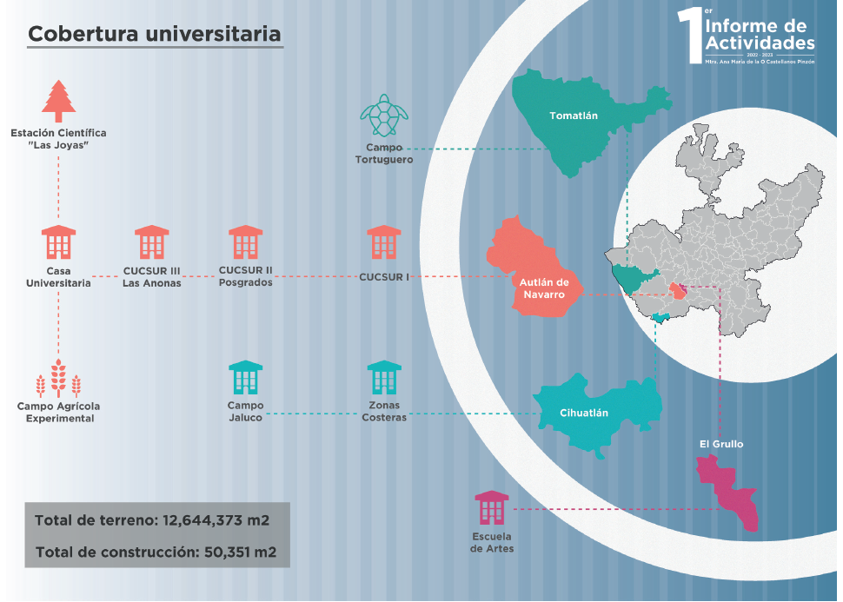
Fuente: Primer informe de actividades 2022-2023, Mtra. Ana María de la O Castellanos Pinzón.
Servicios
Los servicios que ofrece el Centro Universitario de la Costa Sur para la comunidad universitaria: alumnos, personal administrativo, académico y público en general, son los siguientes:
- Biblioteca Antonio Alatorre | - Servicios bibliotecarios  - Desarrollo de Habilidades Lectoras  - Desarrollo de Habilidades Informativas  - Préstamo de espacios (salas)
- Servicios tecnológicos | - Correo CUCSUR  - Plataforma Moodle  - Horarios  - Soporte técnico  - Préstamo de aulas y laboratorios  - Solicitud de servicios de páginas web
- Servicios Académicos | - Intercambio académico  - Becas en el extranjero  - Becas nacionales  - Becas CUCSUR  - Examen EGEL-CENEVAL  - Apoyo para pagos de continuación de estudios de posgrado  - Titulación
- Control escolar | - Trámites de ingreso  - Trámites de permanencia  - Trámites de egreso  http://www.cucsur.udg.mx/control-escolar/
- Servicio social | - Programas de servicio social (instancias internas y externas)  - Asignación de plazas de servicio social  - Cartas de liberación de servicio social
- Servicios de emprendimiento | - Capacitación  - Asesorías  - Consultorías  - Incubación  - Préstamo de espacio

Nota: Consultar la página del sitio web http://www.cucsur.udg.mx/
  - Interacción de los Sindicatos con el CUCSUR
El CUCSUR es una entidad que se encuentra inmersa en un contexto organizacional complejo y diverso, donde la interacción con los sindicatos desempeña un papel significativo en la vida institucional. En particular se relaciona con dos sindicatos importantes: el Sindicato Único de Trabajadores de la Universidad de Guadalajara (SUTUDG) y el Sindicato de Trabajadores Académicos de la Universidad de Guadalajara (STAUDG).
El SUTUDG representa a los trabajadores administrativos de la UdeG, incluyendo aquellos que desempeñan sus labores en el CUCSUR. Este sindicato se encarga de defender los derechos laborales de sus afiliados, negociar condiciones de trabajo y beneficios, así como representar sus intereses ante la institución. El SUTUDG tiene una influencia significativa en la toma de decisiones y en la gestión de asuntos laborales.
Por otro lado, el STAUDG representa a los trabajadores académicos de la UdeG, incluyendo profesores e investigadores que forman parte del personal del centro. Este sindicato vela por los derechos y las condiciones laborales de los académicos, promueve la excelencia en la educación y la investigación, y participa activamente en la formulación de políticas académicas y programas de desarrollo profesional en la institución. El STAUDG desempeña un papel fundamental en la defensa de los intereses y la calidad educativa en el CUCSUR.
La interacción entre el CUCSUR y los sindicatos, tanto el SUTUDG como el STAUDG, se lleva a cabo mediante la negociación colectiva, la participación en comités y mesas de diálogo, y la búsqueda de consensos en temas laborales y académicos. Estos sindicatos representan una voz importante en la vida universitaria, contribuyendo a la construcción de un entorno laboral justo, equitativo y favorable para el desarrollo académico y profesional de los trabajadores del CUCSur. Por lo tanto, la integración de SUTUDG y STAUDG y UdeG es necesaria en el contexto de la estrategia de la organización.

- CUESTIONES EXTERNAS
  - Aspectos del sector social
Vinculación, extensión y difusión.
La característica regional del Centro Universitario de la Costa Sur, lo compromete fuertemente en la contribución al desarrollo socioeconómico, cultural y la sostenibilidad del territorio y sus recursos. En este sentido la vinculación, la extensión y la difusión cultural ha sido una actividad sustantiva relevante y en constante crecimiento desde hace décadas.
De acuerdo con el primer Informe de Actividades 2022-2023, el CUCSUR, además de desarrollar acciones relacionadas con la formación de recursos humanos a través de la docencia, la investigación, la transferencia de tecnología y de la difusión del conocimiento científico, es un agente que contribuye al desarrollo local y regional. De manera que, con la vinculación con los diferentes sectores sociales y productivos, se generan estrategias y acciones encaminadas a mejorar la calidad de vida de los miembros de la comunidad universitaria y de la sociedad en general. La colaboración entre el CUCSUR y los diferentes sectores sociales y productivos facilita la transferencia tecnológica y del conocimiento, al mejorar la calidad de la enseñanza y la investigación y al involucrarse en el sector empresarial, permitiendo así obtener recursos adicionales. En este sentido, el Centro Universitario es un actor importante en el contexto del desarrollo local y regional donde tiene influencia.
Prácticas profesionales
El Centro Universitario ha establecido e incrementado convenios con empresas tanto públicas como privadas para que los estudiantes de los diferentes Programas educativos, puedan realizar las prácticas profesionales establecidas. En el informe 2022-2023 presentado por la Mtra. Ana María de la O Castellanos Pinzón, se mencionó que el objetivo de las prácticas profesionales es que el estudiante enfrente situaciones reales en su campo profesional, de manera que utilice sus conocimientos a partir de necesidades concretas que le demande el ejercicio de su profesión. Adicionalmente, las prácticas le dan la oportunidad de proyectarse profesionalmente y tener la posibilidad de ser valorado ya como un profesionista en funciones. Para el cierre del año 2022 se contó con 327 convenios que establecen condiciones para la realización de prácticas profesionales y fueron asignados 810 estudiantes a prácticas profesionales, tanto en organismos del sector público, social y privado: 412 fueron asignados en el sector público, 320 en el sector privado, 9 en el sector social y 69 en alguna dependencia de la Red universitaria.
Servicio social
De la misma manera, el Centro Universitario de la Costa Sur, contribuye la vinculación a través de la prestación del servicio social de los alumnos de los diferentes programas educativos, donde la mayor parte de las 480 horas que ellos prestan de servicio social, son realizadas en las instancias del mismo centro, sin embargo, se llevan a cabo convenios para que se pueda realizar la prestación de servicio social en empresas externas públicas, como en ayuntamientos, u otras instituciones educativas públicas.
Otra estrategia más de vinculación social con la sociedad es el servicio social que realizan los estudiantes en los sectores público y social. Un total de 865 alumnos fueron asignados en 2022 para prestar su servicio social. El número de prestadores de servicio asignados dentro del Centro Universitario y de la misma Red Universitaria fue de 702 estudiantes en el 2022. En cuanto a los estudiantes que prestaron su servicio social en Instituciones gubernamentales y sociales, fueron 263. Asimismo, se informa que en la misma anualidad fueron entregadas 551 constancias de liberación de servicio social, de las cuales 271 fueron para mujeres y 280 para hombres.
  - Aspectos legales
Dentro de la Normatividad que aplica a la Universidad de Guadalajara, las que pueden influir con base en el contexto externo y demás organizaciones que puedan influir en el desempeño de las actividades laborales se pueden enlistar los siguientes:
- Compendio de normas para la fiscalización
- Políticas y normas del presupuesto inicial de ingresos y egresos 2013
- Reglamento de Adquisición, Arrendamiento y contratación de servicios.
- Reglamento de Becas
- Reglamento de ingresos extraordinarios.
- Reglamento de obras y servicios.
- Reglamento de reconocimiento de validez oficial de estudios
- Reglamento de revalidaciones, establecimiento de equivalencias y acreditación de estudios.
- Reglamento de transparencia y acceso a la información pública.
- Reglamento del programa de estímulos al desempeño docente.
- Reglamento del sistema de contabilidad.
- Reglamento del sistema de fiscalización.
La Universidad de Guadalajara cuenta con un marco normativo con el cual se rigen todos sus integrantes. En la página web http://www.udg.mx/normatividad se puede consultar normas, circulares y los convenios más recientes, tales como:
- Compendio de normas para la fiscalización
- Estatuto del personal académico
- Estatuto general de la UdeG
- Ley Orgánica de la UdeG
- Políticas y normas del presupuesto inicial de ingresos y egresos 2013
- Reglamento de Adquisición de Arrendamiento
- Reglamento de Becas
- Reglamento de Cursos de Actualización y Diplomados
- Reglamento de Estímulos económicos para estudiantes sobresalientes.
- Reglamento de ingreso, promoción y permanencia de personal académico.
- Reglamento de ingresos extraordinarios.
- Reglamento de obras y servicios.
- Reglamento de reconocimiento de validez oficial de estudios
- Reglamento de revalidaciones, establecimiento de equivalencias y acreditación de estudios.
- Reglamento de transparencia y acceso a la información pública.
- Reglamento del programa de estímulos al desempeño docente.
- Reglamento del programa de productividad académica.
- Reglamento del sistema de contabilidad.
- Reglamento del sistema de fiscalización.
- Reglamento general de promoción y evaluación de alumnos.
- Reglamento general de ingreso a alumnos.
- Reglamento general de planes de estudios.
- Reglamento general de posgrados.
- Reglamento general de titulación.
- Reglamento general para la prestación de servicio social.
- Reglamento interno del archivo histórico de la UdeG.
- Reglamento para el otorgamiento de galardones y mérito universitario.
- Reglamento para nominar a las generaciones de pasantes.
Así como cualquier otro documento, reglamentación o normatividad que pueda contribuir al desempeño de las actividades.
  - Aspectos económicos
El Centro Universitario de la Costa Sur en cumplimiento de su misión y su visión a largo plazo y bajo el esquema de la responsabilidad social como elemento clave en la vinculación con la sociedad. Trabaja actualmente bajo el concepto de la “calidad educativa”, dichos modelos no solo incluyen tener un esquema estructural académico y administrativo para atender los conceptos que llevan a provocar dicha ventaja competitiva, si no también estrategias de formación de recursos humanos, actualización de la infraestructura, acreditación de planes educativos, certificación de procesos administrativos.
La mayoría de los estudiantes no tiene un nivel socioeconómico elevado y enfrenta muchas carencias para efectuar sus estudios, y existen factores influyen en su desempeño escolar.
En nuestro país, los desafíos que enfrenta la educación superior son numerosos y muy variados. Las cambiantes circunstancias del entorno representan oportunidades y amenazas, ante las cuales deben buscarse soluciones creativas, ya que, en esta era del conocimiento, el desarrollo de las naciones sólo podrá darse reconociendo el valor estratégico del conocimiento y la información, aspectos en los cuales las instituciones de educación superior deben desempeñar un papel preponderante.
La demografía es una de las variables de mayor impacto en la matrícula de todos los niveles educativos en nuestro país, y con la nueva composición demográfica y mayor escolaridad de la población, se debe hacer una profunda reflexión para orientar el desarrollo de las instituciones de educación superior, de modo que sea congruente con las necesidades de los nuevos profesionales que el entorno demanda.
Dentro de los principales problemas que tiene la educación superior en México, se cuentan los altos índices de reprobación de materias, la deserción de alumnos y la baja eficiencia terminal de los egresados, los cuales se atribuyen a varias causas, entre las que figuran la rigidez y especialización excesiva de los planes de estudio, los métodos obsoletos de enseñanza y evaluación de los alumnos, la escasa vinculación entre la teoría y la práctica, la falta de programas de apoyo a los alumnos, el rol inadecuado del profesorado ante las necesidades actuales de aprendizaje y una orientación vocacional deficiente.
Un problema adicional lo constituye el escaso presupuesto que el gobierno federal mexicano otorga a las instituciones públicas de educación superior, lo cual representa una amenaza para establecer una oferta educativa de calidad al alcance de la población.
  - Aspectos tecnológicos
El Centro Universitario de la Costa Sur cuenta con una gama de servicios tecnológicos de cómputo y telecomunicaciones, los cuales son brindados por diferentes proveedores de la región. Si bien no existe una cartera muy amplia de empresas dedicadas a este tipo de servicios, las existentes cumplen con los servicios requeridos en el Centro Universitario. La principal empresa que atiende las necesidades del CU Costa Sur, es Teléfonos de México (TELMEX).
Esta empresa se encarga de suministrar los servicios de telefonía, así como la conexión del enlace principal de la red de internet a través de fibra óptica. Este enlace es de punto a punto y tiene una velocidad de 150 Mbps, estando conectados al edificio administrativo de la Universidad de Guadalajara.
La Coordinación General de Tecnologías para el Aprendizaje (CGTI), es una instancia de la Universidad de Guadalajara que apoya en la capacitación del personal técnico responsable del mantenimiento, así como en el soporte de algunas áreas de cómputo y telecomunicaciones del Centro Universitario.
  - Aspectos políticos
El Centro Universitario de la Costa Sur, al ser un centro temático de la Universidad de Guadalajara como lo establece tanto en su política de calidad como en el alcance y exclusiones del Sistema; trabaja bajo las políticas y normativas que la propia UdeG establece, y con base en lo establecido en el Plan de Desarrollo Institucional.
Así mismo, trabaja de manera conjunta con las autoridades locales del municipio, al realizar actividades de vinculación entre el H. Ayuntamiento de Autlán de Navarro y el CU Costa Sur, ya sea en actividades culturales, académicas y de difusión en ambas partes.
  - Aspectos ambientales
Los diversos departamentos del CU Costa Sur y en particular los Departamentos de Ecología y Recursos Naturales, y Estudios para el Desarrollo Sustentable de Zonas Costeras, a través de los años han contribuido a la formación profesional en campos como la conservación biológica, el manejo sustentable de los recursos naturales, la agroecología y la gestión ambiental, además de que se vinculan con iniciativas y procesos locales, regionales, nacionales e internacionales.
El impulso de iniciativas en gestión ambiental de carácter regional, así como la colaboración en la conservación y manejo sustentable de áreas naturales protegidas en general, que expresan un gran compromiso con las comunidades, desde la promoción de la salud de la población hasta la atención de los problemas sociales y económicos de la sociedad. Esto es posible en la medida en que tanto el conocimiento cultivado por sus investigadores como su destacada participación en distintos espacios y foros, contribuyen a crear conciencia sobre las acciones que como sociedad debemos tomar para disminuir las desigualdades, conservar la biodiversidad y mitigar el impacto que la vida social tiene en el entorno, según lo establecido en el primer Informe de Actividades 2022-2023 presentado por la Mtra. Ana María de la O Castellanos Pinzón.
  - Aspectos competitivos
El Centro Universitario de la Costa Sur en cumplimiento de su misión y su visión a largo plazo y bajo el esquema de la responsabilidad social como elemento clave en la vinculación con la sociedad. Trabaja actualmente bajo el concepto de la “calidad educativa”, dichos modelos no solo incluyen tener un esquema estructural académico y administrativo para atender los conceptos que llevan a provocar dicha ventaja competitiva, sino también estrategias de formación de recursos humanos, actualización de la infraestructura, acreditación de planes educativos, certificación de procesos administrativos, y por supuesto estudios sobre los egresados. Esta última estrategia en mención como un elemento clave para el diseño de la oferta educativa de la dependencia.
El impacto que los egresados de las instituciones de educación superior en el campo de trabajo permiten una retroalimentación rica en experiencias que se documentan a partir de metodologías científicas, para generar insumos que son de utilidad en la modificación o restructuración de planes curriculares que respondan a la demanda real del aparato productivo, realizando estudios de seguimiento de egresados y empleadores que permitan proporcionar la información para la toma de decisiones.

Referencias Bibliográficas

Castellanos Pinzón, A. M. d. (2023). 1er Informe de Actividades 2022-2023. Autlán de Navarro, Jalisco: Centro Universitario de la Costa Sur.
Universidad de Guadalajara. (19 de enero de 2017). Normatividad universitaria. Obtenido de Normatividad universitaria: http://www.udg.mx/normatividad
Universidad de Guadalajara. (2023). Plan de Desarrollo CUCSUR 2019-2025, Visión 2030. Obtenido de Centro Universitario de la Costa Sur: http://www.cucsur.udg.mx/pdi-pdc

Término del documento

